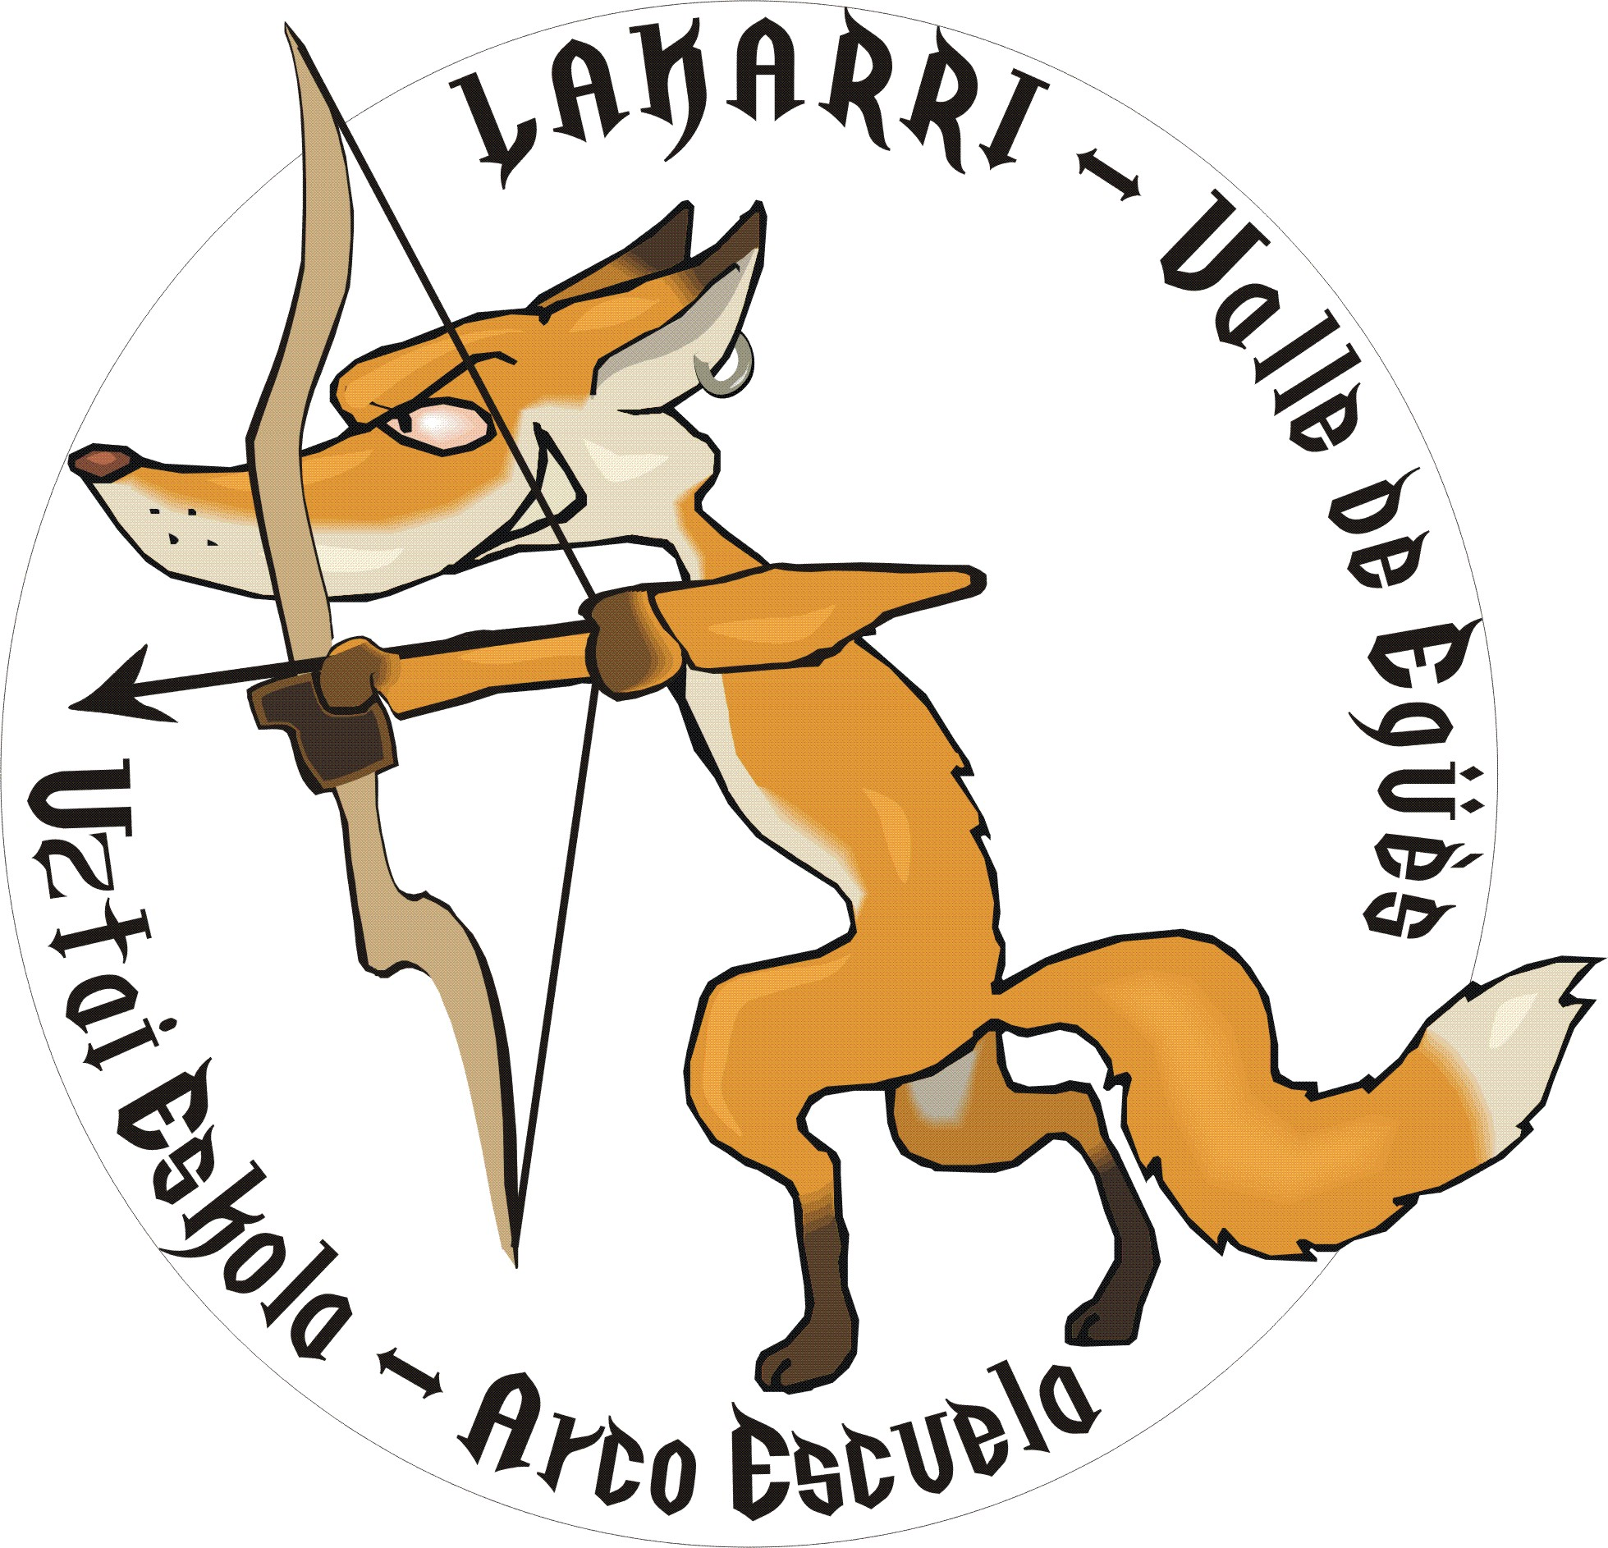

CAMPEONATO NAVARRO DE TIRO CON ARCO EN SALA

Estimadas Arqueras y Arqueros:

Por la presente os informamos que Campeonato Navarro de Tiro con Arco en Sala tendrá lugar el sábado día 14 de enero de 2012 en las instalaciones del Frontón del Polideportivo de Olaz organizado por el Club Lakarri – Valle de Egüés.

- DESARROLLO DE LA COMPETICIÓN
La competición se celebrará sobre las dianas y distancias reglamentarias para cada modalidad y categoría en dos series de 30 flechas en tandas de 3 flechas y posteriormente se disputarán las eliminatorias correspondientes desde cuartos de final.

Se admiten todas las modalidades y todas las categorías: ardilla, benjamín, alevín, infantil, cadete, júnior y sénior, tanto masculina como en femenina.

- NUMERO DE PARTICIPANTES
El número total de plazas disponibles, incluidas todas las categorías, será de 60 participantes.

- HORARIO
El horario podrá verse modificado en función del desarrollo de la competición, pero comenzando los calentamientos y la 1ª serie a la hora indicada.

15:30 Apertura de puertas.
15:45 Revisión de material y tiradas de calentamiento.
16:15 Final del calentamiento.
16.30 Comienzo 1ª tirada
15 min. de descanso.
Comienzo 2ª tirada
15 min. de descanso
Eliminatorias
Entrega de premios

- INSCRIPCIONES
Para inscribirse en la tirada es preciso que mandéis un correo electrónico a nuestro club (lakarrik@gmail.com) o llamar al teléfono 606612938 indicando el nombre, número de licencia, modalidad y categoría en la que vais a participar, antes del viernes 13 de enero de 2012 a las 14:00 horas (este requisito es indispensable para participar).

Todo arquero o arquera que no comunique su asistencia en el plazo previsto no podrá participar en el evento si ello obligase a modificar lo preparado para la tirada.

Atentamente,
El equipo de Monitores de la Escuela de Tiro con Arco Lakarri – Valle de Egüés

